第2课时 路端电压与负载的关系
学习目标
1.知道负载、路端电压的概念，理解路端电压与负载的关系，并会进行相关计算。
2.理解电源两端电压与电流的关系及电源的U-I图像的特点，体会图像法在研究物理问题中的作用。
3.理解电源的U-I图像和电阻的U-I图像的区别与联系。
知识点 路端电压与负载的关系
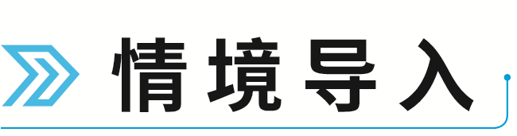
情境：如图甲所示，用电动势为E、内阻为r的电源，给滑动变阻器R供电。改变滑动变阻器R接入电路的阻值，电源两端的电压U与电路中的电流I均随之变化。
问题：以U为纵坐标，I为横坐标，在图乙中画出滑动变阻器接入电路的阻值R变化过程中U-I图像的示意图，并说明U-I图像与两坐标轴交点的物理意义。
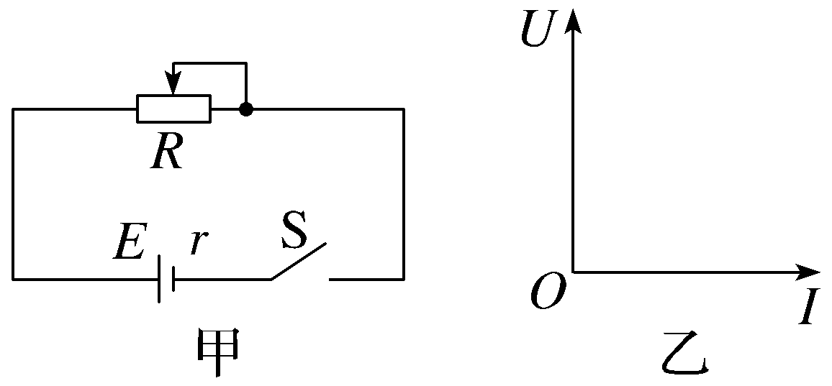

1.负载和路端电压：外电路中的 叫作负载，外电路的 叫作路端电压。
2.路端电压与电流的关系
（1）路端电压与电流的关系：U＝ ；
（2）电源的U-I图像
①意义：表示电源的路端电压U与电流I变化关系，如图所示，U-I图线是一条向下倾斜的直线。
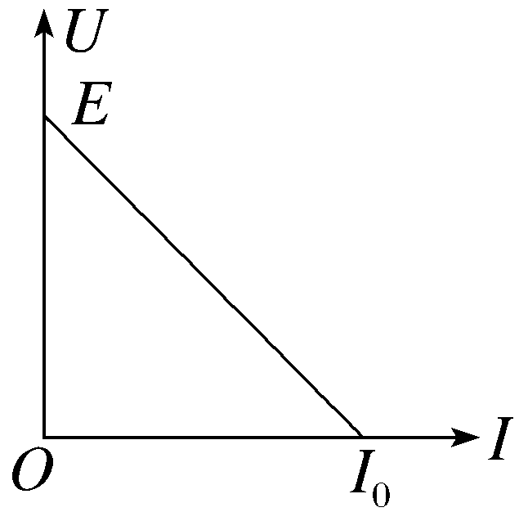
②特点：该直线与纵轴交点的纵坐标表示 ，斜率的绝对值表示电源的 。
3.路端电压与外电阻的关系
（1）当R增大时，路端电压U ，当R减小时，路端电压U 。
（2）两种特殊情况
①当外电路断路时，外电阻R为 ，I为 ，Ir也为 ，可得U＝ ，即外电路断路时的路端电压等于电源电动势的大小。
②当电源两端 时，外电阻R＝0，此时I＝$\frac{E}{r}$，电源的内阻r一般都 ，短路时电流 ，会导致温度过高，烧坏 ，甚至引起火灾。
【易错辨析】
（1）路端电压U与电路中电流I成正比。（ ）
（2）路端电压U与外电阻R成正比。（ ）
（3）若把电池的正、负极用导线直接连接短路，此时电路中的电流无穷大。（ ）
（4）电池与外电路断路时，电池两端的电压等于电池的电动势。（ ）

1.路端电压与外电阻的关系
（1）公式（对纯电阻电路适用）
U＝E－Ir＝E－$\frac{E}{R＋r}$r。
（2）断路
当外电路断开时，R→∞，U_{内}＝0，U＝E，路端电压U随外电路电阻R变化的图像如图所示。
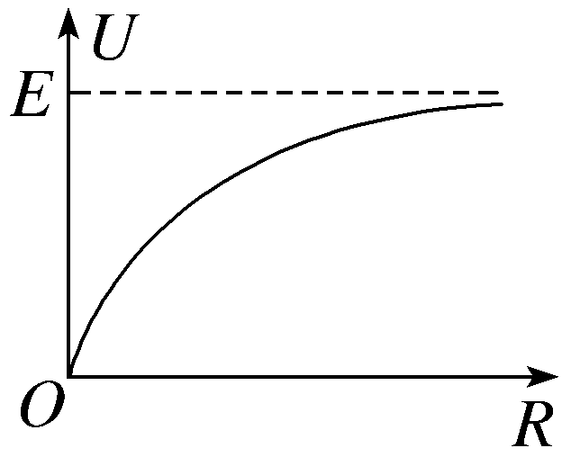
（3）电源短路
当外电路短路时，R＝0，I＝$\frac{E}{r}$（称为短路电流），U＝0。由于内阻r很小，电路中电流很大，容易烧坏电源，这是严禁把电源两极不经负载直接相接的原因。
2.路端电压U与外电阻R之间的关系
对某一给定的闭合电路来说，电流、路端电压、内电压随外电阻的改变而改变，变化情况如下表所示（↑表示增大，↓表示减小）：
外电阻变化情况 | R↑ | R→∞ | R↓ | R→0
电流I＝$\frac{E}{R＋r}$ | I↓ | I→0 | I↑ | I→$\frac{E}{r}$
内电压U_{内}＝Ir＝E－IR | U_{内}↓ | U_{内}→0 | U_{内}↑ | U_{内}→E
路端电压U＝IR＝E－Ir | U↑ | U→E | U↓ | U→0
【例1】 （路端电压与外电阻关系的理解）电源电动势为E，内阻为r，向可变电阻R供电，关于路端电压，下列说法正确的是（ ）
A.因为电源电动势不变，所以路端电压也不变
B.因为U＝IR，所以当I增大时，路端电压也增大C.因为U＝E－Ir，所以当I增大时，路端电压减小
D.若外电路断开，则路端电压为零
尝试解答
【例2】 （路端电压的计算）人造卫星在太空飞行，主要靠太阳能电池提供能量。有一太阳能电池板，测得它的开路电压为800 mV，短路电流为40 mA。若将该电池板与一阻值为20 Ω的电阻连成一闭合电路，则路端电压为（ ）
A.0.1 V B.0.2 V
C.0.3 V D.0.4 V
尝试解答

【例3】 （电源的U-I图像的理解及应用）如图所示为某一电源的U-I图像，由图像可知（ ）
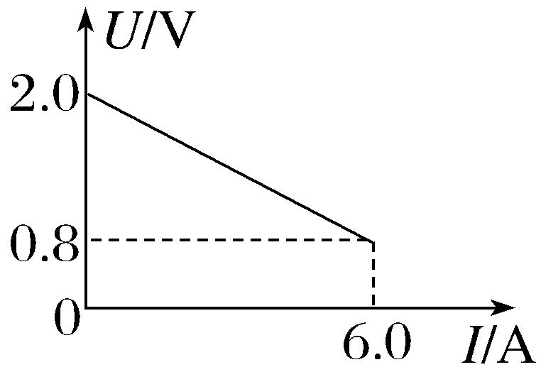
A.电源电动势为1.2 V
B.电源短路时电流为6.0 A
C.电源内阻为$\frac{1}{3}$ Ω
D.路端电压为1.0 V时，电路中电流为5.0 A
尝试解答
电源的U-I图像和电阻的U-I图像的比较

 |  | 电源的U-I图像 | 电阻的U-I图像
图像的形状 |  | 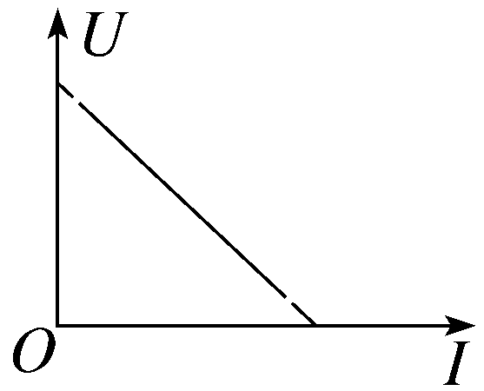  U＝E－Ir | 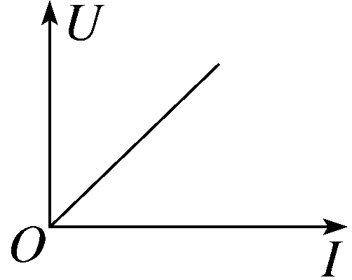  U＝IR
图像的物理意义 |  | 表示路端电压与电源中电流的关系 | 表示电阻两端电压与流过电阻的电流的关系
图线与坐标轴交点 |  | ①与纵轴交点表示电源电动势E  ②与横轴交点表示电源短路电流$\frac{E}{r}$ | 过坐标轴原点，表示电压为零时电流也为零
图线斜率的意义 |  | 斜率的绝对值等于电源内阻r | 斜率等于电阻的阻值
图线某点坐标的乘积UI | 表示电源的输出功率（下一节学习） |  | 表示电阻消耗的功率
联系 | 如图所示，  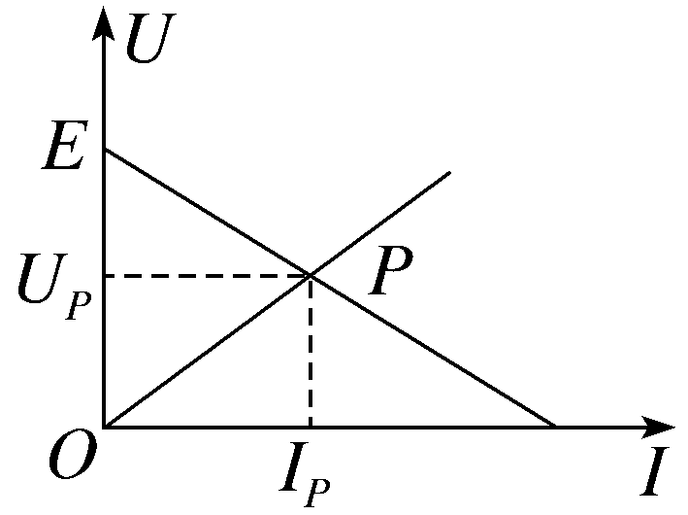  在同一坐标系中，电源U-I图像和电阻U-I图像的交点坐标为（I_{P}、U_{P}），当该电源仅与该电阻R串联组成回路时：  （1）U_{P}既表示电源的路端电压、也表示电阻R两端的电压；I_{P}表示流过电源和电阻R的电流。  （2）P＝I_{P}U_{P}，既表示电源的输出功率（下一节学习），也表示电阻R的功率

【典例】 〔多选〕（2025·天津北辰期中）如图所示，将某一电源的路端电压随干路电流的变化关系和某一定值电阻R两端的电压与通过该电阻的电流关系画在同一个U-I图像中。若将该电源与定值电阻R串联构成闭合回路，下列分析中正确的是（ ）
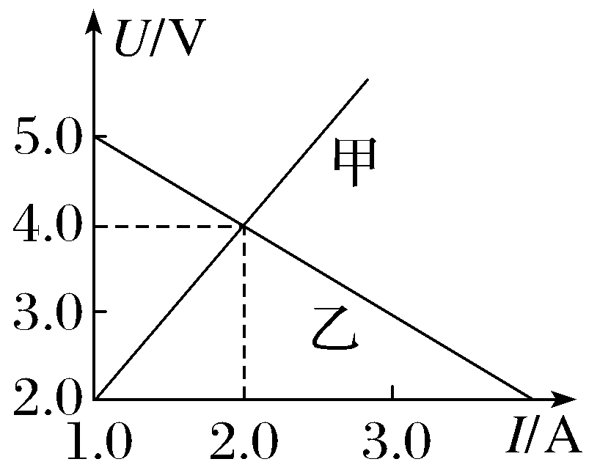
A.甲反映定值电阻R的U-I关系，R＝2.0 Ω
B.乙反映电源的U-I关系，其电动势E＝5.0 V
C.通过定值电阻R的电流大小一定为1.2 A
D.电源内阻r＝1 Ω
尝试解答
提示：完成课后作业 第十二章 2. 第2课时

